Hans Branner: Global politik, 5. udgave, 2023
5.1. USA’s magtposition – alternative positioner

Efter 2000: Nedstigning fra tronen
Efter Den Kolde Krigs afslutning og Sovjetunionens sammenbrud i 1991 indtog USA en helt dominerende stilling i verden som enesupermagt. Aldrig før i historien har en stat haft en lignende position. Kun Romerriget i oldtiden og det britiske imperium i 1800-tallet tåler sammenligning hermed. Men Romerriget var ikke en stat i moderne forstand og heller ikke globalt i sin magtmæssige rækkevidde, og Storbritannien havde selv i sine velmagtsdage mere jævnbyrdige konkurrenter end det har været tilfældet for USA. I begyndelsen af 2020’erne betragtes USA stadig af de fleste som verdens mest magtfulde stat. Men siden årtusindskiftet har landets magt på flere måder været for nedadgående. USA har i dag hverken evnen eller viljen til i samme omfang som for 25 år siden at styre udviklingen i verden og få andre stater til at indordne sig under sit lederskab.
Hvor stort et fald fra tronen USA har oplevet, er imidlertid omstridt. Nogle mener at USA stadig har fremtiden for sig som den ubestridte supermagt, mens andre mener at USA’s tid definitivt er omme, og at pladsen vil blive overtaget af Kina − eller at vi kommer til at opleve en mere multipolær international orden, som det måske allerede er tilfældet. Fremtiden er også på dette område svær at forudsige, men aktuelt kan vi konstatere at USA gennem de seneste par årtier har lidt et tab af magtposition. Det har mange årsager, herunder magtforskydninger på den globale scene (se megatrend 1 i kapitel 1, og nedenfor). Umiddelbart kan tabet imidlertid kædes sammen med tre skelsættende begivenheder:
- Terrorangrebet i september 2001. Angrebet der ramte to af de mest centrale symboler på USA’s magt i verden, og hvor knap 3.000 mennesker omkom (læs mere her), udløste i første omgang stor sympati med USA i omverdenen. Det var ikke mindst tilfældet i kredsen af NATO-lande hvor støtten kom til udtryk ved at alliancen for første gang i dens historie aktiverede den centrale artikel 5, musketér-eden. Men i det lange løb skulle 9/11 vise sig at være første led i svækkelsen af supermagtens hidtil enerådende magtposition. I sig selv var angrebet udtryk for at USA trods sit overlegne militær var sårbar på eget territorium. Mere afgørende var at de opfølgende krige i Afghanistan og Irak ikke kun blev et mareridt for de angrebne lande men også for USA selv. Målene blev langtfra opnået, og krigene banede vejen for at terroren senere påny blomstrede op. Interventionen i Irak, der blandt andet blev støttet af Danmark, blev foretaget uden godkendelse af FN’s sikkerhedsråd, hvilket ikke alene var med til at svække FN men også USA’s anseelse. Og i dag er selve interventionen – sammen med den måde den blev ført på uden hensyntagen til basale menneskerettigheder – en af årsagerne til at store dele af verden anskuer Vestens kamp for en liberal verdensorden som hyklerisk. Aktionen blev desuden uhyre kostbar. Op imod 1 million menneskeliv, mest civile, gik tabt, og økonomisk er de direkte omkostninger blevet beregnet til over 3 trillioner dollars, godt 20.000 milliarder kroner, hvilket er cirka 10 gange Danmarks BNP. Og hertil er ikke medregnet store, fremtidige beløb til understøttelse af de mange veteraner, herunder deres sygdomsbehandling. De enorme udgifter som 2000’ernes krige har medført for det amerikanske samfund, har været med til at undergrave fundamentet under USA’s økonomi, ikke mindst i form af en kraftig forøgelse af udlandsgælden hvor Kina har været den største långiver.

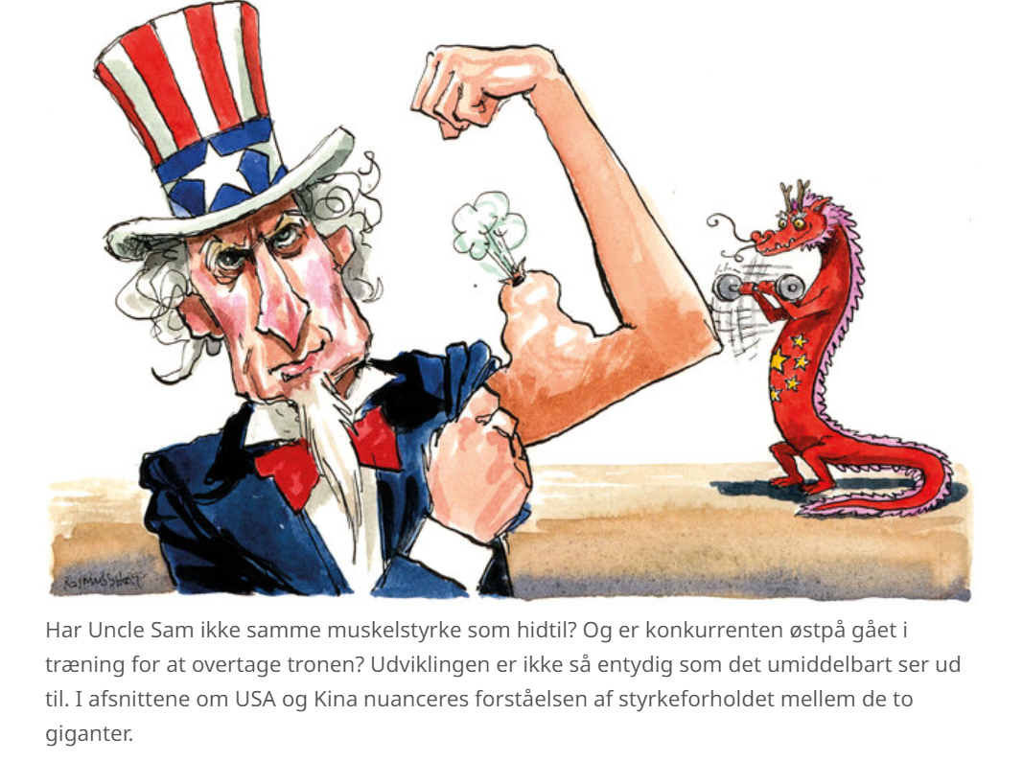
- Finanskrisens start 2008. Denne krise havde sit udspring i USA men blev hurtigt verdensomspændende og førte til en langvarig økonomisk tilbagegang der blev den største siden 1930’ernes depression. Tilbagegangen ramte i første række USA og Europa, men det lykkedes amerikanerne at overvinde krisen i løbet af forholdsvis få år, mens følgerne var mærkbare i flere af de sydeuropæiske lande til langt op i 2010’erne. Når krisen har haft betydning for USA’s magtposition, skyldes det ikke først og fremmest det midlertidige fald i vækstraten, men i højere grad at den udstillede svaghederne i den amerikansk dominerede økonomiske orden: Forestillingen om at denne orden sikrede fremgang og stabilitet i verden, og at den amerikanske samfundsmodel var et ideal som andre burde stræbe efter. I modsætning til de vestlige lande blev Kina kun i mindre udstrækning berørt af krisen og var efterfølgende det land der var med til at trække resten af verden op igen. Med finanskrisen er der også blevet sat fornyet spotlys på den enorme økonomiske ulighed der præger det amerikanske samfund, og det forhold at den store brede middelklasse stort ikke har oplevet nogen forbedring af deres levestandard i de sidste 30 år imens en lille elite har scoret gevaldige gevinster. De tre rigeste amerikanere ejer nu mere end den fattigste halvdel af befolkningen. Det er en udvikling der har bidraget til den paralysering og polarisering af USA’s politiske system der stadig gør sig gældende.
- Valget af Donald Trump i 2016. Med præsidentskiftet i januar 2017 bevægede USA sig ind på en bane der i flere henseender er stærkt afvigende fra tidligere. Og det er en bane der paradoksalt nok yderligere er med til at svække USA’s stilling i verden. Trump blev valgt på sloganet ’Make America Great Again’, men alt tyder på at hans politik har fået den modsatte virkning. Omverdenen, herunder USA’s nære allierede i Europa, vendte sig næsten entydigt mod hans ’America first’-politik der i hans første år ved magten førte til USA’s tilbagetrækning fra vigtige internationale aftaler (Paris-aftalen om klimaet, Iran-aftalen om landets atomvåbenprogram og INF-aftalen om raketoprustning) og til handelskonflikter med Kina og EU. Opgøret med det regelbaserede internationale system betyder at Trumps politik var med til at undergrave det grundlag som USA’s økonomiske og politiske magt har hvilet på siden 2. Verdenskrig, den liberale, multilaterale verdensorden.
En global rundspørge kort efter valget af Trump viste at tilliden til den amerikanske præsident var på det laveste niveau i flere årtier, og ifølge en undersøgelse offentliggjort i 2019 mente næsten halvdelen af de adspurgte i udvalgte lande over hele kloden at USA udgør en trussel mod sikkerheden i verden, mod kun en fjerdedel få år før. USA’s bløde magt har været alvorligt på retur. Og selv om tilliden til landet er steget efter Joe Bidens overtagelse af præsidentposten i 2021, har perioden med Trump som præsident varigt skadet USA’s omdømme, blandt andet fordi han efter sin afgang stadig nyder stor støtte i den amerikanske befolkning.
Historien er fuld af overraskelser. Få kunne på forhånd have forudsagt ovenstående begivenheder, og ingen kender de fremtidige begivenheder der vil kunne forstærke udviklingen mod et svækket USA − eller eventuelt får den modsatte virkning. I det følgende hæver vi os lidt over det konkrete og dykker ned i mere generelle forhold der kan give et fingerpeg om USA’s fremtidige stilling i verden. To modsatte opfattelser af USA’s muligheder stilles op over for hinanden.

Den internationale magtforskydning er begrænset
Den positive udlægning af USA’s muligheder for at bevare en global førerposition i verden kan knyttes an til to forhold. Dels en nærmere analyse af selve den magt USA besidder som nation, og hvordan den kan forventes at udvikle sig sammenlignet med de nærmeste konkurrenter, især Kina; dels en gennemgang af vilkår i det internationale system der er med til at befæste de nuværende magtforhold, herunder udsigten til at den eksisterende verdensorden vil overleve, jævnfør diskussionen i kapitel 1, megatrend 1.
USA’s kvalitative forspring
Magten har mange dimensioner (se figur 2.4), og det er uhyre kompliceret at sammenligne staters magt. Det gælder også selv om man alene holder sig til den hårde fysiske magt i form af økonomiske og militære ressourcer. Når USA’s førerposition anses for truet, hænger det normalt sammen med at der laves en sammenligning af udviklingen i henholdsvis USA og Kina, og at man her kan konstatere at Kina er ved at overhale USA hvad angår BNP’s størrelse, og haler kraftigt ind på USA hvad angår militære udgifter. Der er imidlertid mange fejlkilder behæftet med sådanne opgørelser, og de giver under alle omstændigheder et for snævert og derfor misvisende billede af styrkeforholdet, og hvordan det udvikler sig.
En nærmere undersøgelse viser at USA på de fleste magtpolitiske områder besidder et kvalitativt forspring, og at dette forspring med stor sandsynlighed vil vare ved i lang tid fremover. Aktuelle tendenser baseret på kvantitative sammenligninger mellem USA og Kina har derfor også af denne grund begrænset værdi (se også oversigten i skemaet nedenfor).
USA’s kvalitative overlegenhed har blandt andet noget at gøre med den historiske bagage USA bringer med sig. Den spiller ikke mindst en stor rolle på det militære område hvor USA’s mangeårige supermagtsstatus førte til at landet tidligt satsede kraftigt på avancerede, højteknologiske våbensystemer. Under Den Kolde Krig fandt der et regulært våbenkapløb sted mellem de to supermagter. Det gjaldt hele tiden om at være lidt foran modparten, og der blev derfor bevilget enorme summer til udvikling af nye våbentyper og andet militært isenkram, herunder langtrækkende raketter, atomubåde og satellitovervågning. Det er bevillinger som USA endnu i dag har gavn af, og da bevillingerne stort set er fortsat − og på det seneste endda forhøjet i forhold til niveauet under Den Kolde Krig − er udviklingen mod at befæste USA’s militære førerstilling fortsat. Kina havde længe sit hovedfokus på sin store landmilitære hær og har først i de senere år udviklet højteknologiske våben og satset på erhvervelsen af en betydelig flådekapacitet. Landet har brug for flere årtier med kraftig oprustning før det har en chance for kvalitativt at nå op siden af USA i militær henseende.
Den historiske bagage har også betydning for USA’s kvalitative forspring på det økonomiske område, om end mulighederne for indhentning her er mere gunstige. Militære investeringer har haft civile ’spill-over-effekter’, mest tydeligt illustreret med udviklingen af internettet. Herigennem har USA opnået en tidlig førerposition på hele det digitale marked, blandt andet med udviklingen af vore dages store tech- og internetgiganter (Google, Facebook, Microsoft, Apple, Amazon mv.). Men den amerikanske økonomi er i det hele taget, ikke mindst i kraft af den høje levestandard, præget af en produktion i den høje ende af værdikæden, hvilket blandt andet afspejler sig i sammensætningen af eksporten. Her er USA’s eksport også mere fremtidssikret i kraft af en stor andel af serviceydelser, hvis betydning på det internationale marked er stærkt stigende. En sammenligning af eksporttallene med eksempelvis Kina, hvor levestandarden er fire gange lavere end i USA og produktionen i stor udstrækning tilpasset udenlandske behov, risikerer derfor at give et misvisende billede af styrkeforholdene.
USA’s kvalitative forspring kan i vid udstrækning forklares med landets mangeårige førerposition på det teknologiske område. Et stærkt konkurrencepræget økonomisk system kombineret med den entreprenørånd der har karakteriseret amerikanerne siden de første indvandrere kom til landet i 1700-tallet, har gjort USA til et foregangsland hvad angår produktudvikling baseret på den nyeste forskning og de nyeste organisationsprincipper. Det gjaldt for 100 år siden med hensyn til bilproduktion og i vore dage i høj grad på hele kommunikationsområdet. På denne baggrund har USA kunnet fastholde en relativt høj produktivitetsudvikling, hvilket er en hovedforklaring på at landet i dag rangerer blandt de rigeste i verden. Det store teknologiske forspring viser sig fortsat på en lang række punkter, ikke mindst når man sammenligner USA med Kina.

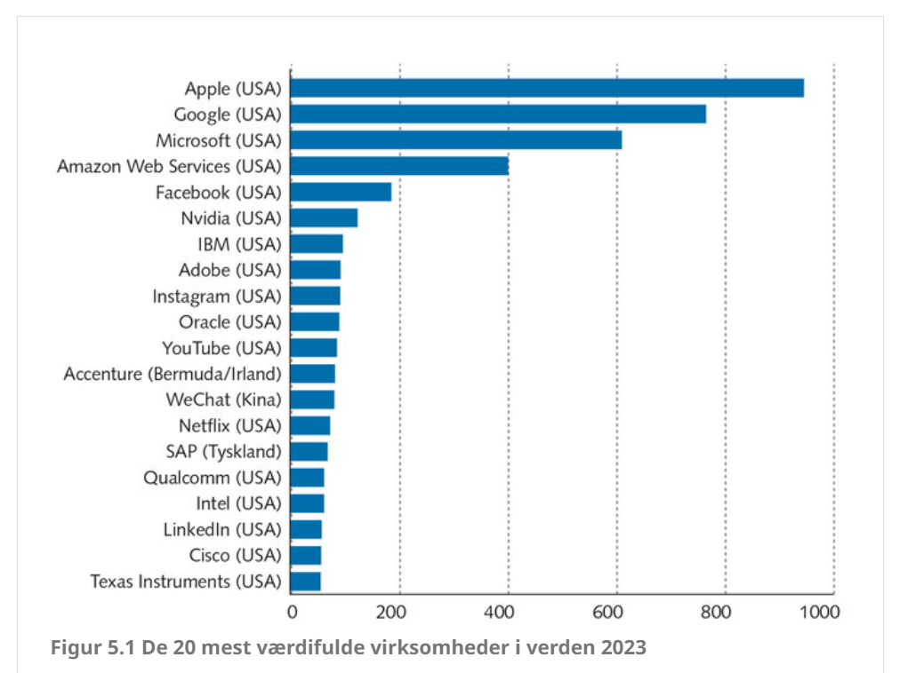

Men også hvad angår det teknologiske er der ved at ske en vis udjævning af forskellen mellem de to lande. Kinas ambitioner på området er meget store (se nærmere næste afsnit), hvilket viser sig ved massive forsknings- og udviklingsinvesteringer (R&D), der i dag er på højde med USA’s, og ved satsningen på en række kerneprodukter med stort fremtidsperspektiv, og hvor Kina allerede i dag er foran: elektriske batterier, solcellepaneler, syntetisk bioteknologi mv. Kina uddanner flere ingeniører end USA, kinesiske forskere har siden 2017 overgået deres amerikanske kolleger i antallet af videnskabelige forskningspublikationer, og siden 2019 topper Kina listen over lande der indgiver internationale patentansøgninger. Men igen er tallene ikke tilstrækkelige til at afspejle det reelle styrkeforhold. Kinesiske uddannelser er generelt ringere end de amerikanske, udviklingen af nye kinesiske produkter er stærkt afhængig af adgang til vestlig viden og teknologi, og trods et højere antal patenter er deres værdi på det internationale marked for det meste lavere end vestlige landes patenter. Og måske vigtigst: I kraft af et stærkt kontrolleret og censureret samfund og en stigende afkobling fra Vesten bliver kinesiske forskere afskåret fra vigtige netværk og hæmmet i deres kreative udfoldelse.

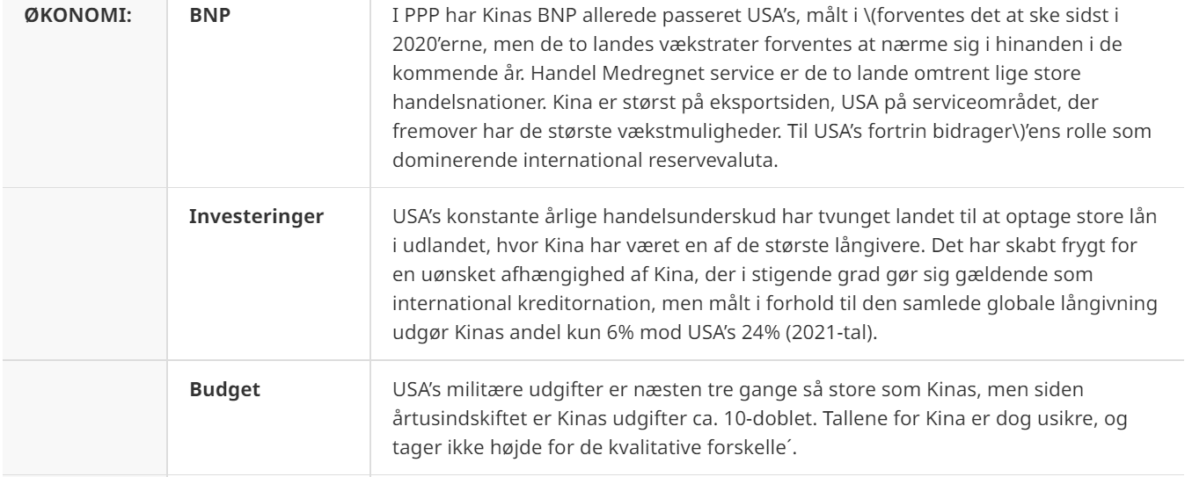
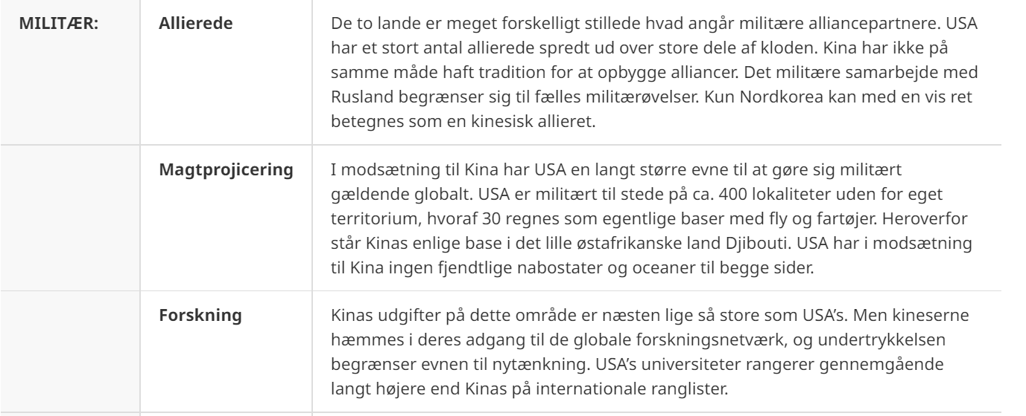
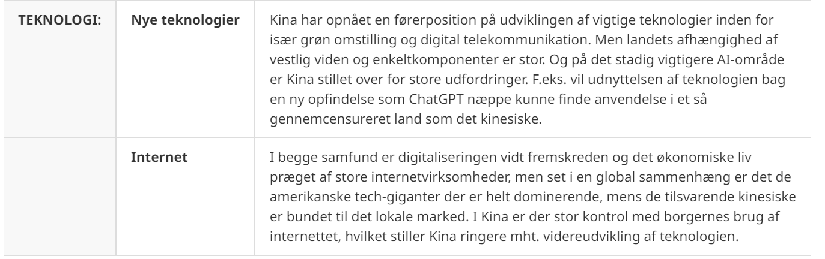
Med i billedet af de fortrin USA har, og som ikke kan gøres op kvantitativt, hører betydningen af de udenrigspolitiske traditioner. For USA’s vedkommende indebærer det at landet er som skabt til at indtage en ledende rolle i verden. I det 19. århundrede var USA indvandrersamfundet der med Monroe-doktrinen fra 1823 havde forpligtet sig til ikke at blande sig i europæiske anliggender, mod at de europæiske stormagter gav et tilsvarende løfte vedrørende den vestlige hemisfære. Det var højdepunktet i den såkaldte isolationistiske periode i USA’s historie. Men allerede inden år 1900 var USA’s økonomi vokset til at være den største i verden, og det var med denne tyngde at USA greb ind i både første og 2. Verdenskrig og afgjorde krigenes udfald. Men USA havde kun modvilligt indvilliget i at blande sig, og i mellemkrigstiden var isolationismen blevet genoplivet. Det skete ikke igen efter 1945, hvor USA påtog sig rollen som den vestlige verdens leder i den verdensomspændende konfrontation mellem øst og vest der snart opstod. Og i dag har USA igen stillet sig i spidsen for en ny konfrontation udløst af Ukraine-krigen, af præsident Joe Biden udråbt som en global kamp mellem demokratier og autokratier.
Mens den oprindelige isolationistiske del af traditionen i dag er så godt som begravet, er det den internationalistiske del der siden 2. Verdenskrig har været helt dominerende. Begge dele af traditionen udspringer af hvad man har kaldt den amerikanske exceptionalisme: en opfattelse af at USA som nation er noget helt særligt, en smeltedigel formet af indvandrere der oprindelig forlod europæiske lande for at realisere en frihedsdrøm i ”God’s own country”. Her var de befriet for den undertrykkelse og forfølgelse der prægede et Europa med klasseskel, nedarvede privilegier og enevældige fyrster. Og i USA kunne de, beskyttet af verdenshavene, leve afskærmet fra de evindelige krige på det europæiske kontinent. I exceptionalismen var der indbygget en isolationistisk tendens – USA skulle vende sig bort fra den onde verden. Men samtidig levede forestillingen om USA som en inspiration og et moralsk fyrtårn for andre lande – en tidlig form for blød magt. I den internationalistiske del af traditionen, der nu har fortrængt isolationismen, er denne forestilling blevet forbundet med et aktivt engagement i verdens anliggender.
Det er vanskeligt i dag at forestille sig et totalt brud med den efterhånden lange dominans af den internationalistiske tradition. Og det gælder uanset hvilket af de to ledende politiske partier man anskuer udsigterne ud fra. Demokraterne er helt overvejende tilhængere af internationalismen. Hos republikanerne har den ofte været iblandet et vist element af nationalisme, der i form af neo-konservatisme, som under præsident George W Bush (2001-2009), resulterede i en udpræget villighed til at intervenere i andre stater. Under Donald Trump fik nationalismen med sloganet ’Make America Great Again’ en stærkt markeret form, hvor det snarere var neo-isolationismen end neo-konservatismen der stak hovedet frem (jævnfør også figurteksten i 5.2).

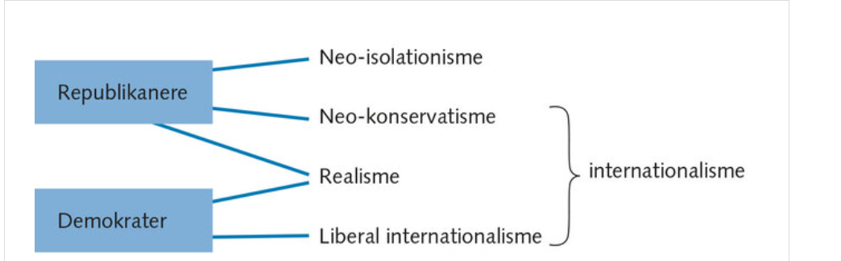
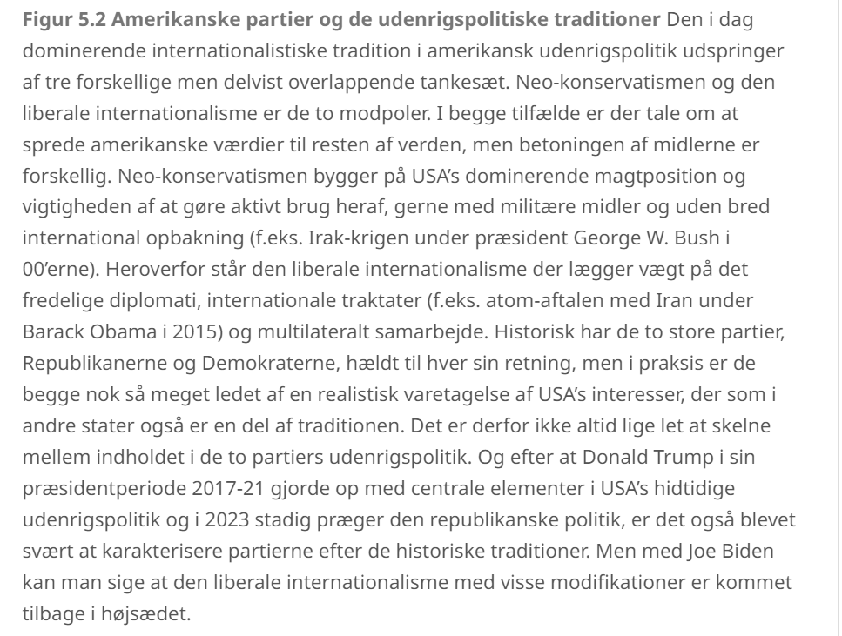
Den udenrigspolitiske tradition er med til at spore USA ind på et stærkt internationalt engagement, en tro på at USA har en mission i verden, og den viser sig i en villighed til at ofre både finansielle og menneskelige ressourcer for at nå sine mål. På det punkt er viljestyrken som magtfaktor væsentlig større end hos flere af USA’s stormagtskonkurrenter. Og denne viljestyrke er med til at forklare at USA – trods store interne problemer (jævnfør figur 5.3) – under Joe Biden har engageret sig så stærkt i Ukraine-krigen og har samlet et til tider splittet Vesten i en kamp for den demokratiske samfundsform.
Ud fra det foregående har USA således på nogle af de vigtigste magtparametre alt i alt gode forudsætninger for at bevare sin hidtidige dominerende position på verdensscenen. Denne konklusion kan underbygges ved at inddrage nogle af de internationale vilkår USA opererer i.
USA’s fordele i kraft af vilkårene i det internationale system
En række forhold spiller her en rolle. Helt afgørende er den strukturelle magt USA besidder i kraft af den verdensorden der er blevet skabt efter 2. Verdenskrig, og som USA i hvert fald indtil for nylig har stået som garant for. Den har givet USA en fortrinsstilling i de institutioner verdensordenen bygger på − og dermed også en mulighed for at sætte en dagsorden og italesætte løsninger på vigtige fælles problemer. Frihandelen og markedsøkonomien har skabt gunstige betingelser for USA’s økonomiske vækst og har gjort mange multinationale amerikanske virksomheder førende på adskillige forretningsområder.
Der er imidlertid ikke tale om ensidige amerikanske fordele. Det har længe været en udbredt opfattelse at verdensordenen indebærer en win-win situation. Det gælder måske mest udtalt i forbindelse med frihandelsaftaler, men også mere generelt på grund af det stærkt regulerede internationale system der ligger til grund for den hidtidige orden. Mange andre stater end USA har derfor kunnet høste fordele og er interesserede i at bibeholde den (jævnfør megatrend 1 i kapitel 1). Det gælder også Kina der længe som et af sine udenrigspolitiske hovedmål havde optagelsen i WTO, hvilket blev opfyldt i 2001. Hermed kom Kina til at deltage i udformningen af reglerne for den frie verdenshandel og befæste den eksisterende orden. Man har talt om en inkluderende verdensorden der var med til at langtidssikre USA’s dominans (om kritikken heraf se næste afsnit om den realistiske udlægning og i hovedafsnit 2 om Kina).
Et andet forhold i det internationale system der har været til gunst for USA er fraværet af stormagtskrige. Der er flere årsager til deres fravær siden 2. Verdenskrig (se boksen her), men en af de vigtigste er den høje grad af interdependens der har udviklet sig i det internationale system. Interdependensen har en økonomisk side, men den har også en militær, blandt andet i kraft af atomvåbnenes eksistens. Hermed er interdependensen med til at opretholde den eksisterende magtfordeling i verden. Det er blevet vanskeligere for opstigende magter at ændre denne fordeling gennem ødelæggende krige hvor de selv risikerer at blive mere eller mindre udslettede. Tidligere i historien har stormagtskrige været med til at fremkalde afgørende ændringer i de internationale magtforhold, senest i forbindelse med det 20. århundredes verdenskrige. De var begge eksempler på at en opstigende magt, Tyskland, ad militær vej søgte at ændre magtfordelingen. Begge gange mislykkedes det, men til gengæld har Tyskland i løbet af efterkrigstiden opnået en dominerende position i Europa gennem fredeligt, økonomisk samarbejde. Tilsvarende vilkår gælder for USA’s konkurrenter i dag. Opstigningen har derfor været mere gradvis og i høj grad på USA’s præmisser.
Endnu et forhold af international karakter spiller en vigtig rolle for USA’s muligheder for fortsat at sikre sin dominans: evnen til at hindre andre magter i at opnå regionalt hegemoni. Det fremgår af kortet i figur 5.4 at USA er militært til stede næsten overalt på kloden. Det store antal baser vidner om at USA har kunnet fastholde og endda udvide sit udstrakte net af allierede på andre kontinenter − til dels tilbage fra Den Kolde Krigs tid. Ingen andre stater kommer i nærheden af USA på dette punkt, heller ikke Kina. Baserne er især koncentreret i Europa og i Østasien, og begge steder kan de ses som en bremse på henholdsvis russisk og kinesisk ekspansion. Når så mange stater har været villige til og interesserede i at stille deres eget territorium til rådighed for amerikansk militær, hænger det blandt andet sammen med USA’s geografiske placering med to verdenshave på hver side af landet. Afstanden gør supermagten mindre truende for stater der måske føler sig truet af nærliggende stormagter. USA bliver en slags beskytternation i områder hvor stater frygter opstigende magters forsøg på at etablere regionalt hegemoni.

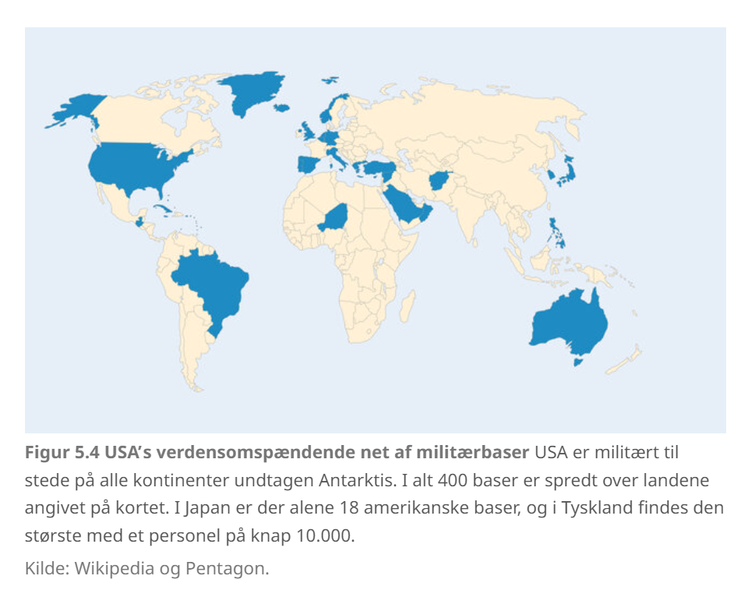

En realistisk udlægning: USA må vige pladsen
Den foregående analyse af USA’s magt i verden nu og i fremtiden har ikke taget udgangspunkt i nogen bestemt teori inden for International Politik. Der er ingredienser af både realisme, IP-liberalisme og konstruktivisme i fremstillingen. IP-liberalisterne lægger generelt stor vægt på de magtkomponenter hvor USA hidtil har stået stærkest, og er derfor tilbøjelige til at have den mest optimistiske tolkning af USA’s muligheder for fortsat at gøre sig gældende som den dominerende supermagt. Ophavsmanden til begrebet ’blød magt’, Joseph Nye, har således længe været at finde blandt optimisterne. Hos realisterne er opfattelserne derimod mere delte. Centralt for dem er betoningen af de hårde militære og økonomiske magtressourcer, og sammenligningen i boksen ovenfor af USA’s og Kinas situation på dette område er i fin overensstemmelse med en realistisk tankegang. Men grundlæggende har realisterne ud fra andre elementer i teorien en langt mere pessimistisk tolkning af USA’s fremtidige stilling.
I realismen ligger en tro på at historien er præget af tilbagevendende parallelle udviklingstendenser − blandt andet fordi alle stater grundlæggende i deres udenrigspolitik tilstræber samme hovedmål: styrkelse eller fastholdelse af deres magt og sikring af deres overlevelse. Det er især stormagterne der bestemmer den historiske udvikling, og i en verden der grundlæggende er bygget på anarki, vil forsøget på at opnå deres målsætninger nødvendigvis føre til modsætninger, fjendskab og i sidste ende fornyet konflikt. Disse sammenhænge trumfer ifølge realisterne de modererende forhold der gør sig gældende i form af interdependens og eksistensen af atomvåben. De senere års gryende konflikt mellem de to giganter USA og Kina underbygger opfattelsen.
Følger man den realistiske logik, kan unipolariteten således under ingen omstændigheder være nogen varig tilstand. I et anarkisk internationalt system med konstant konkurrence mellem de større stater vil opstigende magter være på vagt over for den dominerende. De vil være nervøse for at de i for høj grad tvinges til at underordne deres egne interesser den ledende magts. De vil derfor søge at gå sammen og skabe en magtbalance der kan være med til at udjævne skævhederne i systemet. Så uafhængigt af om USA økonomisk bliver indhentet af andre stater, vil der blive dannet en modmagt der kommer til at afbalancere USA’s dominans.
Ruslands udenrigspolitik under præsident Putin er udtryk for at en sådan udvikling allerede længe har været på vej. Og med invasionen i Ukraine i 2022, og de motiver der ligger bag, er den for alvor blevet bekræftet. Ifølge nogle realister har USA selv været med til at fremskynde denne udvikling. Det er sket ved at overspille sin rolle som enesupermagten, blandt andet ved at ydmyge Rusland i den første periode efter Den Kolde Krig. NATO’s udvidelse mod øst hvor den russiske indflydelsessfære blev krænket, og uvilligheden til at gå ind på russiske forslag om skabelsen af et fælleseuropæisk sikkerhedssystem er de vigtigste eksempler herpå. Ukraine-krigen har ført til en yderligere tilnærmelse mellem Rusland og Kina (se megatrend nummer 1), og bagved ligger et udtrykkeligt ønske om afbalancering af USA. Et ønske som de to lande er fælles om efter den nuværende kinesiske præsident Xi Jinping tiltræden i 2012.
Kina har gennemløbet en periode med økonomisk konsolidering og søger nu under Xis ledelse at etablere sig som en central politisk og militær supermagt. Og i denne proces vil Kina ifølge realisterne opføre sig som tidligere opstigende stormagter også har gjort. Kina har nydt godt af den amerikanskdominerede verdensorden, men målsætningen har fra starten været todelt: først opnåelse af økonomisk styrke der i anden omgang skulle sætte landet i stand til at udfordre den eksisterende magtstruktur i verden. Det kan Kina gøre ved at deltage i den reformering af verdensordenen som har mange fortalere i Vesten; men med de krav Kina vil stille, blandt andet om stemmeregler i institutionerne, vil det betyde enden på USA’s dominans. Alternativt kan Kina vælge at opbygge sine egne institutioner, hvilket det allerede er godt på vej til (se afsnittet nedenfor om Kina). Under alle omstændigheder vil USA’s eneherredømme blive brudt.
Det ligger også i forlængelse af en realistisk tankegang at afvise argumentet om at USA vil være i stand til at hindre konkurrerende magter i at opnå regionalt hegemoni. Mindre stater der ligger i periferien af en sådan magt, vil i en periode kunne foretrække at alliere sig med en fjern stormagt som USA, men i det lange løb vil deres interesser tilsige en anden adfærd. I takt med at nabostormagten opnår øget styrke, vil de mindre stater i omgivelserne søge at tilpasse sig den nye regionale magtstruktur. Herved kan de opnå økonomiske fordele i kraft af øget handel og mindske de sikkerhedspolitiske spændinger i regionen, jævnfør figur 5.5 om balancering og bandwagoning.
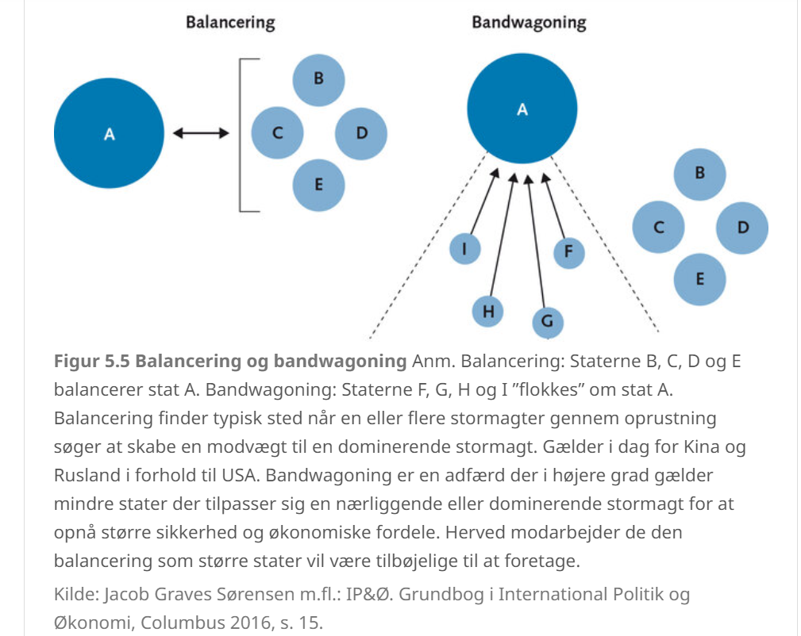
I et større perspektiv ser realisterne et historisk mønster i denne udvikling frem mod en afslutning af USA’s overherredømme i verden. Hele verdenshistorien har været præget af stormagters op- og nedture. Og den nuværende periode er ikke nogen undtagelse. Troen på at vi i dag lever i en særlig tid hvor ét bestemt land skulle kunne bevare sin førerposition i en uoverskuelig fremtid, bygger derfor på en misforståelse. Og her er en stor strukturel magt og et mere regelbaseret internationalt system ikke tilstrækkeligt. En særlig udgave af det realistiske historiesyn er fremlagt i Paul Kennedys hegemoniteori (se boksen).

